广东青年大学生“百千万工程”突击队工作指引
（试行）
一、突击队行动背景
按照省委关于实施“百县千镇万村高质量发展工程”的重大部署，结合广东青年下乡返乡兴乡助力“百县千镇万村高质量发展工程”三年行动的有关安排，团省委制定了广东青年大学生“百千万工程”突击队工作方案，基于“三下乡”社会实践工作，每年在高校组建千支省级突击队，以县镇为重点的基层进行“一对一”结对，以解决基层实际问题为导向，通过“县域+高校”的合作模式助力广东高质量发展。
突击队行动首期实施3年，今年是第一年，计划分四步走，分别是建立优质项目库、收集县镇实际需求、高校对接竞标、供需双方考核评价。
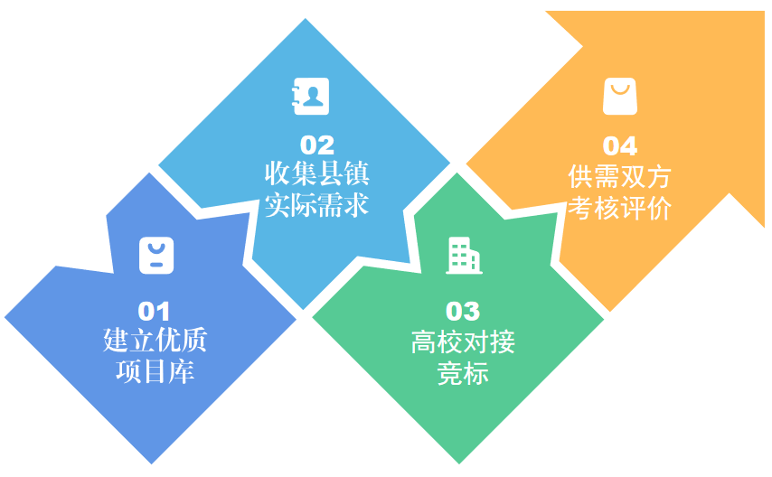
图1 突击队行动实施阶段
二、对接平台介绍及操作
广东青年大学生“百千万工程”项目对接平台，集中呈现优秀项目展示、县镇需求征集、县域与高校团队结对确认等环节。
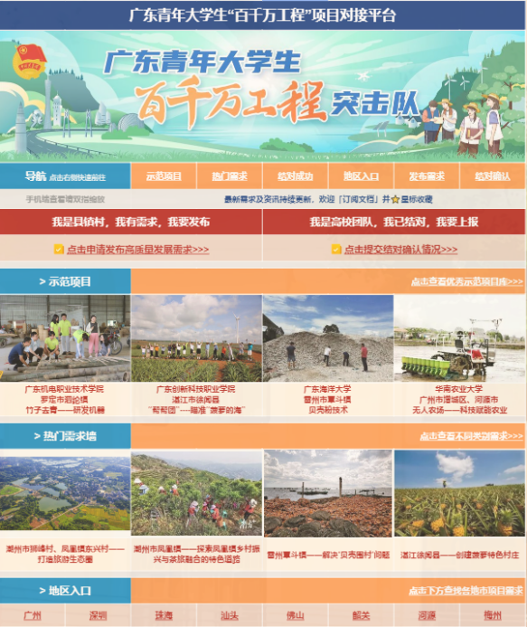
图2 项目对接平台
第一阶段：征集优秀示范项目。面向全省高校征集助力“百千万工程”的优秀示范项目，3月19日后将遴选出100个优秀示范项目，形成示范项目库，届时通过对接平台“示范项目墙”进行推介展示，为“县域提需求”和“高校提供给”打样。
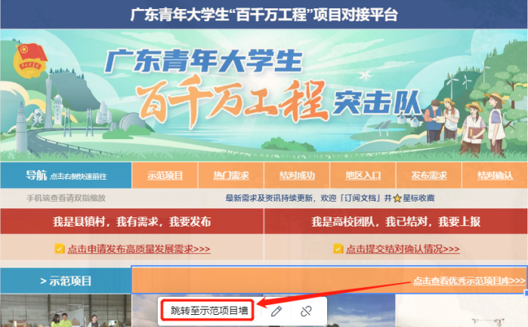
图3 “示范项目墙”入口
第二阶段：县域需求征集。全省122个县参照示范项目墙的匹配样板，结合自身发展定位和主攻方向，提出希望高校实践团队提供支持的需求。重点聚焦我省岭南特色农业、特色农产品加工业、特色海洋经济产业、地方特色制造业、文化体验、文化创意、非遗文化、休闲旅游、健康养老等产业领域。
县域应于3月31日前在对接平台发布结对需求。
图4 县域发布结对需求步骤
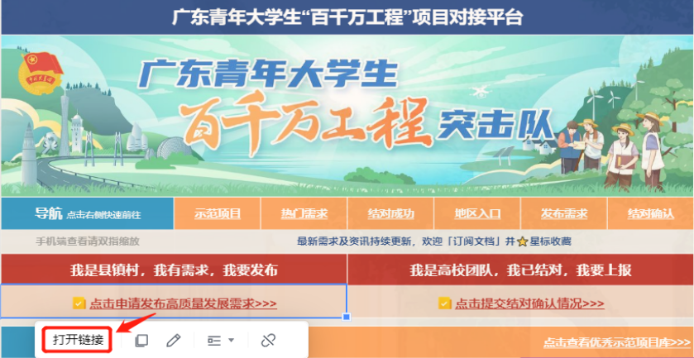
图5 县域发布结对需求入口
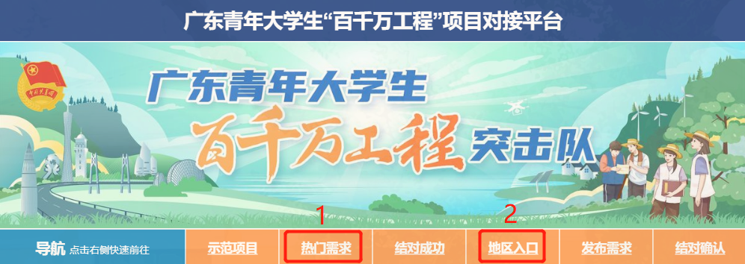
第三阶段：县域与高校团队对接。高校团队通过需求墙了解全省县镇需求，结合专业、项目特色提交项目方案至校团委审核，校团委为审核通过的团队开具介绍信，高校团队向县镇需求方工作邮箱发送项目方案和介绍信参与“竞标”。
图6 高校团队检索县域需求方式
县镇需求方与团队进行直接对接沟通，以县镇需求方向高校团队发送“结对确认函”作为结对确认唯一依据，结对确认时间截止于4月30日前。
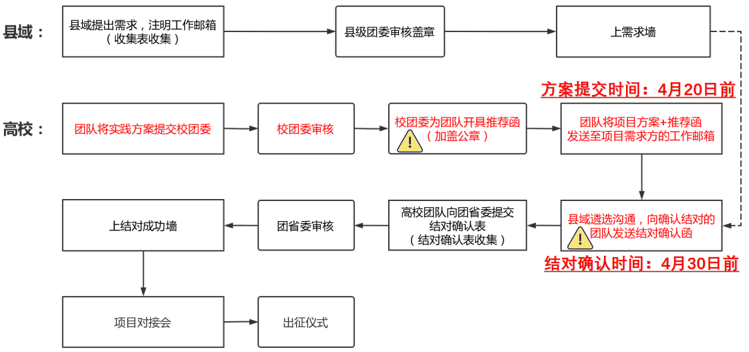
图7 县域、高校结对确认流程
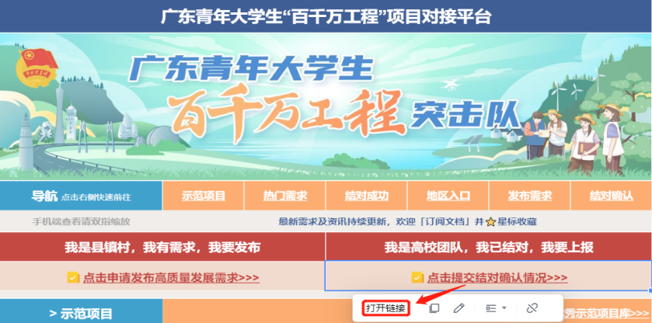
第四阶段：结对上报。县域与高校成功结对的项目，由高校团队上报结对情况。提交项目最终方案、结对确认函等信息，团省委审核通过后，上结对成功墙。平台每天更新高校与县镇成功结对项目情况。
图8 高校团队上报结对情况

附件：1.高校团委推荐函模板
2.县级团委结对确认函模板
附件1
推荐函

共青团XXX委员会：
根据共青团广东省委员会关于组织广东青年大学生“百千万工程”突击队行动的工作安排，经对实践团队项目方案进行评审，现推荐我校 （实践团队）向贵委 （需求方）对接洽谈，共同推动解决基层实际问题，助力广东高质量发展。
团队名称：
项目名称：
指导老师及联系方式：
团队负责人及联系方式：

特此函达，望予支持为盼。

附件：实践团队项目方案

联 系 人：
联系电话：

共青团XXX委员会（高校）
2023年4月 日
附件2
结对确认函

XXX高校：
我委已收到贵校实践团队投递的项目方案，经对接洽谈，
学校 实践团队的项目方案符合 （需求方）提出的高质量发展需求，有一定的可行性，现予以回函确认。
请贵校通知相关实践团队于2023年4月30日前通过“广东青年大学生‘百千万工程’项目对接平台”上报结对信息，并持学校团委开具的社会实践活动介绍信按时到我委报到。
团队名称：
结对单位：
指导老师：
服务地点：

特此函达，感谢贵校对基层高质量发展的大力支持。

联 系 人：
联系电话：

共青团XXX委员会（县团委）
2023年4月 日

